测定金属的杨氏模量 实验报告
姓名：龚天翔
学号：2400011543
星期四第4组7号
一、CCD成像系统测定杨氏模量
1.测量所用砝码的质量
i | 1 | 2 | 3 | 4 | 5 | 6 | 7 | 8 | 9 | 10
m_{i}/g | 99.92 | 200.87 | 199.65 | 200.11 | 200.23 | 199.92 | 200.23 | 199.86 | 200.12 | 199.74

2.测量金属丝直径d，测量金属丝不同位置的10个数据，并将数据列表
测量金属丝直径数据表
i | 1 | 2 | 3 | 4 | 5 | 6 | 7 | 8 | 9 | 10
d´/mm | 0.326 | 0.326 | 0.327 | 0.325 | 0.327 | 0.328 | 0.327 | 0.328 | 0.329 | 0.326 | 0.3269±0.0004
考虑千分尺允差e=0.004mm
结果的不确定度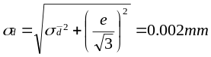
螺旋测微器零点读数d₀=0.000mm
修正零点后的直径：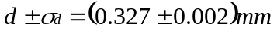
3.测量金属丝受外力拉伸后的伸展变化，并将数据列表
测量金属丝受外力拉伸后的伸展变化数据表
i | m_{i}/g | r_{i}/cm | r_{i}´/cm | /cm
0 | 0 | 0.364 | 0.364 | 0.3640  （此时金属丝弯曲，为无效数据）
1 | 99.92 | 0.355 | 0.356 | 0.3555
2 | 300.79 | 0.342 | 0.342 | 0.3420
3 | 500.44 | 0.328 | 0.329 | 0.3285
4 | 700.55 | 0.315 | 0.316 | 0.3155
5 | 900.67 | 0.303 | 0.303 | 0.3030
6 | 1100.59 | 0.290 | 0.290 | 0.2900
7 | 1300.82 | 0.277 | 0.277 | 0.2770
8 | 1500.68 | 0.265 | 0.265 | 0.2650

4.测量金属丝长度，并记录不确定度
金属丝长度L=82.90cm
米尺允差e_{L}=0.15cm
对于只测一次的情况，用均匀分布的模型来处理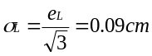
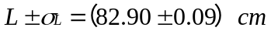

5.用最小二乘法对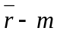关系进行线性拟合，得出斜率与不确定度
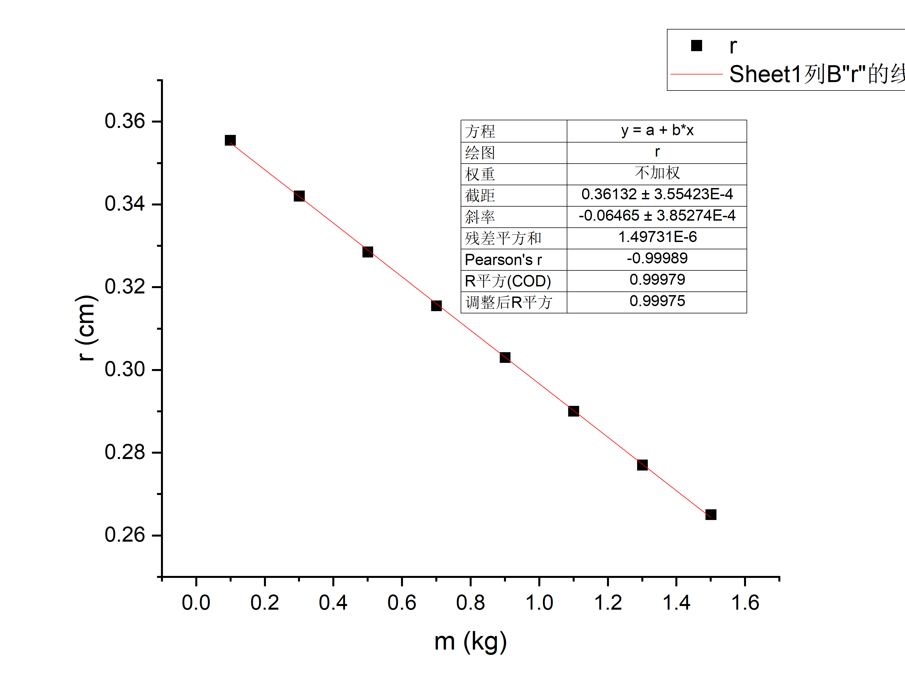
斜率k=-0.06465cm/kg=-6.645×10⁻⁴m/kg
拟合曲线
r=-0.99989
计算斜率k的不确定度：
来自拟合: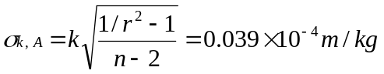
来自r_{i}的未定系统误差(各m_{i}足够准确，它们的误差忽略不计)：取允差e_{r}=0.05mm=0.5×10⁻⁴m
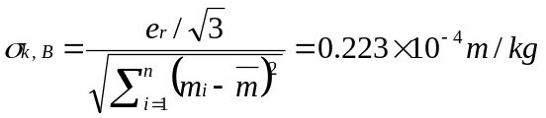
k的不确定度: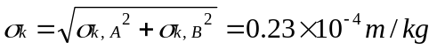
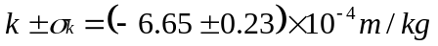

6.计算杨氏模量及其不确定度。
杨氏模量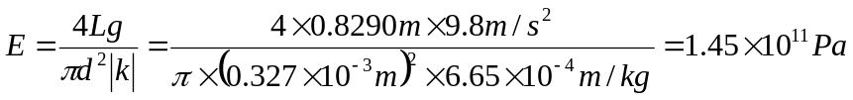
不确定度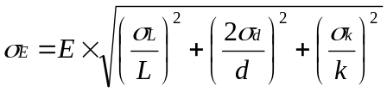
将前面所得的数据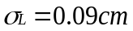,L=82.90cm,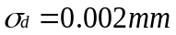,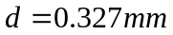
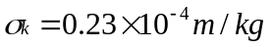,k=-6.645×10⁻⁴m/kg代入得：
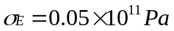
最终结果：
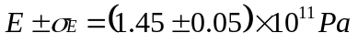
二、光杠杆装置测定杨氏模量
1.测量所用砝码的质量（用与CCD法相同的砝码）
i | 1 | 2 | 3 | 4 | 5 | 6 | 7 | 8 | 9 | 10
m_{i}/g | 99.92 | 200.87 | 199.65 | 200.11 | 200.23 | 199.92 | 200.23 | 199.86 | 200.12 | 199.74

2.测量金属丝直径d，测量金属丝不同位置的10个数据，并将数据列表
测量金属丝直径数据表
i | 1 | 2 | 3 | 4 | 5 | 6 | 7 | 8 | 9 | 10
d´/mm | 0.326 | 0.325 | 0.325 | 0.325 | 0.325 | 0.324 | 0.325 | 0.325 | 0.324 | 0.325 | 0.3249±0.0002
考虑千分尺允差e=0.004mm
结果的不确定度
螺旋测微器零点读数d₀=0.000mm
修正零点后的直径：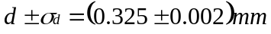
3.测量金属丝受外力拉伸后望远镜中叉丝对准刻度的变化，并将结果列表
测量金属丝受外力拉伸后望远镜中叉丝对准刻度变化数据表
i | m_{i}/g | r_{i}/cm | r_{i}´/cm | /cm | 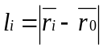/cm
0 | 0 | 7.75 | 7.70 | 7.725 | 0
1 | 199.65 | 7.45 | 7.41 | 7.430 | 0.295
2 | 399.76 | 7.09 | 7.01 | 7.050 | 0.675
3 | 599.88 | 6.70 | 6.70 | 6.700 | 1.025
4 | 799.80 | 6.40 | 6.40 | 6.400 | 1.325
5 | 1000.03 | 6.05 | 6.02 | 6.035 | 1.690
6 | 1199.89 | 5.70 | 5.69 | 5.695 | 2.030
7 | 1400.01 | 5.35 | 5.35 | 5.350 | 2.375
4.用米尺测量L,R,D各量并估计不确定度（用极限误差e表示）
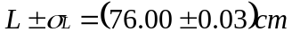
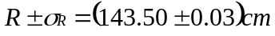
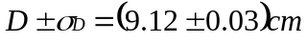
5.用最小二乘法对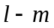关系进行线性拟合，得出斜率
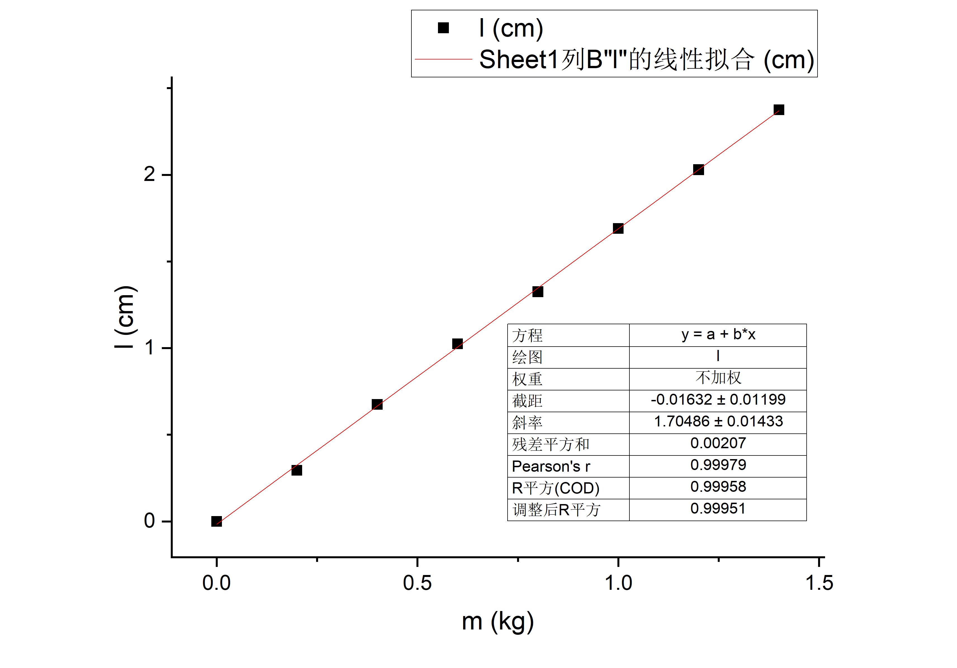
拟合曲线
斜率k=1.705cm/kg=1.705×10⁻²m/kg
6.计算杨氏模量

三、分析与讨论
在用 CCD 法和光杠杆法测定金属丝杨氏模量实验中，对出现的下列两种情况分别分析可能的原因：
1. 开始加第一、二个砝码时r的变化量大于正常的变化量
原因①：金属丝在一开始时未完全拉直，存在弯曲，在加第一、二个砝码时金属丝的伸长不仅来源于受力拉伸，还来源于弯曲部分被拉直，导致r的变化量大于正常变化量。
原因②：金属丝上下端未被加紧，加砝码后出现一定的下滑。

2. 开始加第一、二个砝码时r的变化量小于正常的变化量
原因①：限转螺丝旋得过紧，与金属丝下端的小圆柱间存在摩擦，使一开始加砝码时r变化量小于正常变化量。
原因②：限转螺丝旋得过松，导致一开始加砝码时金属丝出现扭转，导致r变化量小于正常变化量。
四、收获与感想
1.通过本次实验，我学会了利用CCD系统加显微镜对物体进行放大，实现更高精度的测量。
2.体会到处理数据时最小二乘法作线性拟合相比逐差法的优越性。
3.学会了利用光杠杆对微小形变进行放大的方法。
4.在测量金属丝长，直径，和微小形变的过程中，学会了根据被测物理量的大小和测量精度的需求选择不同的测量仪器。
5.在光杠杆测杨氏模量的实验中，所用的仪器的平面镜未能很好的卡在卡槽中，存在左右晃动，对实验测量产生了影响，让我体会到高质量的仪器对于实验的重要性。

